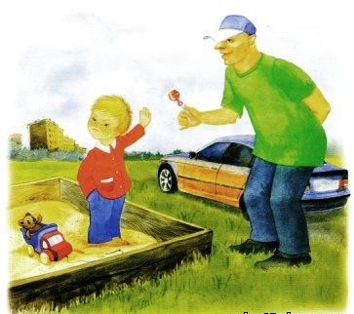
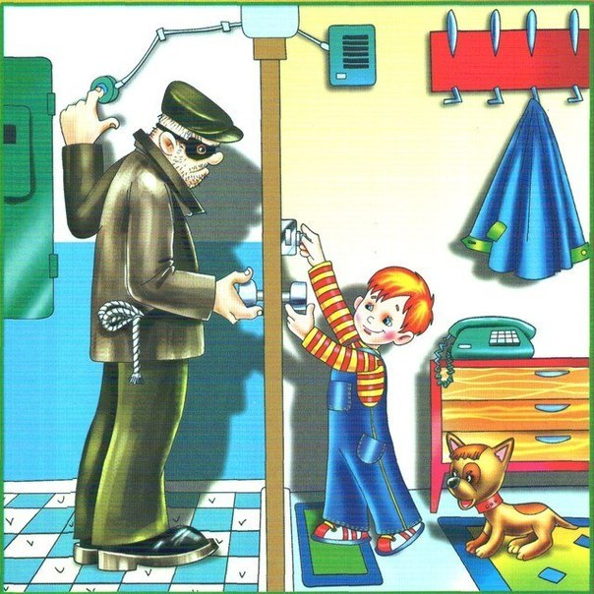

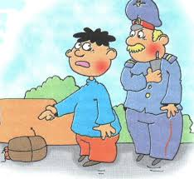
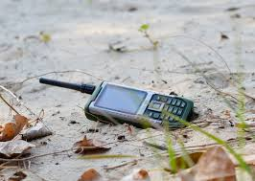

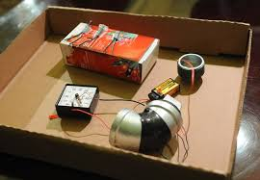
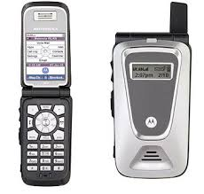

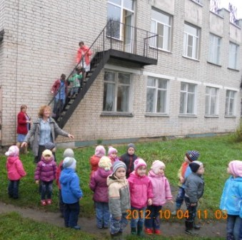

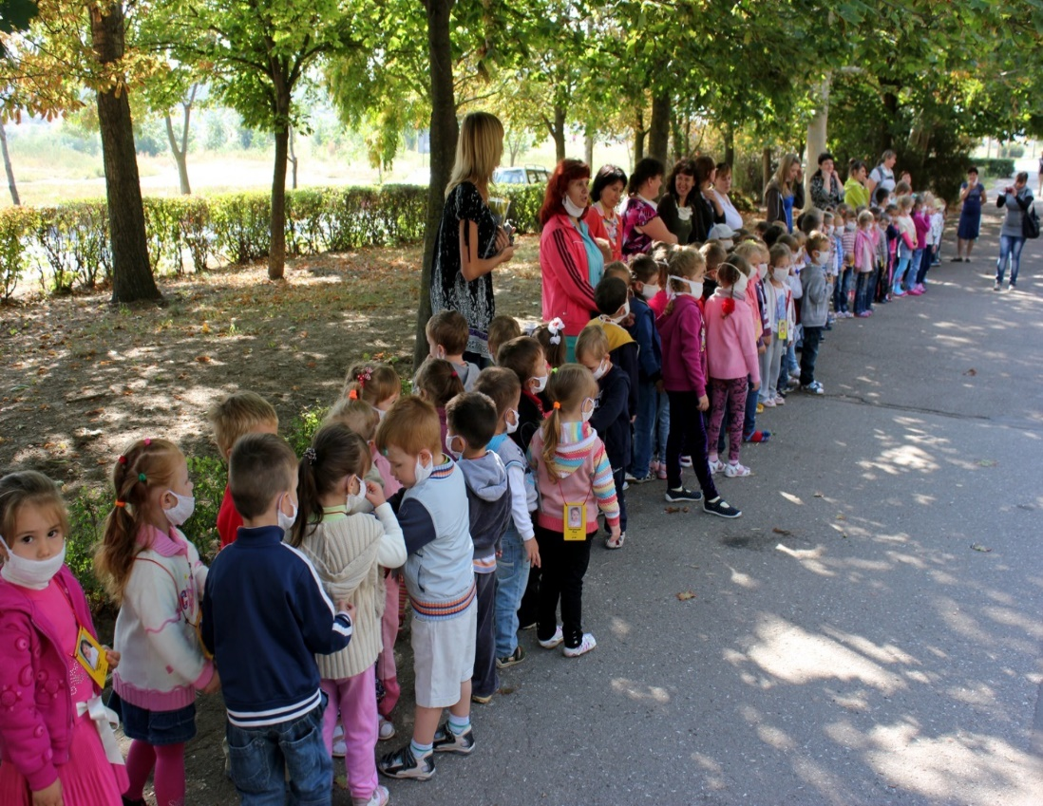

Дидактическая игра
(старшая группа )
Тема : "Антитеррор"
Описание игры:
Данная игра представляет собой набор карточек-картинок. Воспитатель предлагает воспитанникам различные вопросы - ситуации, находя ответы на которые дети используют карточки красного цвета-"Да, правильно!" или синего - "Нет, неправильно! "
Цель. Формирование у детей основ противодействия терроризму.
Задачи:
-научить детей противостоять опасности и защитить себя в экстремальной ситуации
-формировать представление о мерах предосторожности и возможных последствиях их нарушения, о способах защиты от террористов
- привить навыки уверенного поведения в экстремальных ситуациях
- воспитывать дружеские отношения к сверстникам и близким людям.

Ход игры:
Воспитатель показывает воспитанникам карточку №1 .
Ситуация: Незнакомый мужчина предлагает ребенку вкусную конфету. мальчик отказывается.
Вопрос: Он правильно поступил? Почему?
Ответ: Дети поднимают красную карточку: "Да, правильно!
"
Воспитатель показывает воспитанникам карточку №2
Ситуация: Незнакомый мужчина позвонил по телефону, представился, что он знакомый мамы. Она заболела и попросила его срочно привезти лекарство. Поэтому мальчик должен поскорее открыть дверь. Ребенок дверь не открыл, ответил, что позвонит маме сам и спросит про ее здоровье.
Вопрос: Он правильно поступил? Почему?
Ответ: Дети поднимают красную карточку: "Да, правильно!
"
Воспитатель показывает воспитанникам карточку №3
Ситуация: Незнакомый мужчина позвонил в дверь, представился, что он полицейский. Мальчик открыл дверь незнакомцу.
Вопрос: Он правильно поступил? Почему?
Ответ: Дети поднимают синюю карточку: "Нет, неправильно!
"
Воспитатель показывает воспитанникам карточку №4
Ситуация: Мальчик на улице находит незнакомый сверток и сообщает о находке работнику полиции. При этом сам не трогает и не подходит к нему.
Вопрос: Он правильно поступил? Почему?
Ответ: Дети поднимают красную карточку: "Да, правильно!
"
Воспитатель показывает воспитанникам карточку №5
Ситуация: на улице обнаружен сотовый телефон. Ребенок обрадовался и скорее его схватили убежал.
Вопрос: Он правильно поступил? Почему?
Ответ: Дети поднимают синюю карточку: "Нет, неправильно!
Воспитатель показывает воспитанникам карточку №6

Ситуация: на улице обнаружено взрывное устройство. Ребенок увидел его, достал сотовый телефон и стал звонить маме.
Вопрос: Он правильно поступил? Почему?
Ответ: Дети поднимают синюю карточку: "Нет, неправильно!

Воспитатель показывает воспитанникам карточку №7
Ситуация: Террор-это хорошо ? Почему?
Ответ: Дети поднимают синюю карточку: "Нет, неправильно!

Воспитатель показывает воспитанникам карточку №8,9
Ситуация: В садике зазвучала сигнализация. Дети строем друг за другом выходят из садика по лестнице запасного выхода.
Вопрос: Он правильно поступил? Почему?
Ответ: Дети поднимают красную карточку: "Да, правильно!

